Biblioteca de Filmes Inteligente

Diagrama de Caso de Uso

Usage note: There is procedural guidance within this template that appears in a style named InfoBlue. This style has a hidden font attribute allowing you to toggle whether it is visible or hidden in this template. Use the Word menu Tools🡪Options🡪View🡪Hidden Text checkbox to toggle this setting. A similar option exists for printing Tools🡪Options🡪Print.

# Introdução

# Posicionamento

# Diagrama de Caso de Uso

Figura 1 Requisitos do Sistema BFI

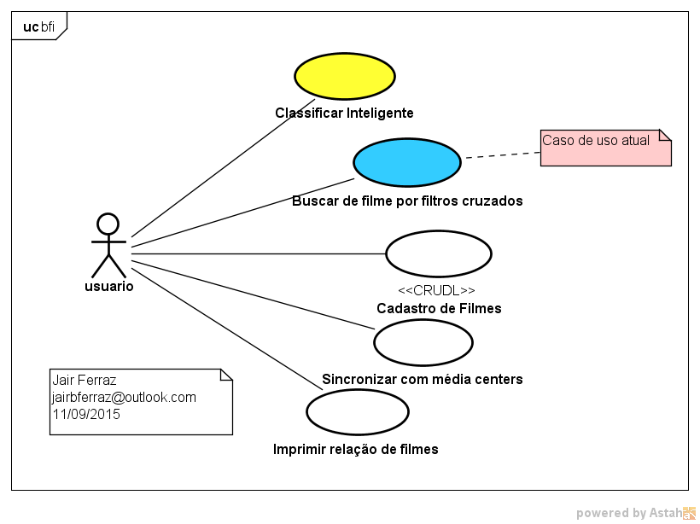

# Atores

## Usuário

Proprietário e responsável por cadastrar e manter atualizado o sistema de biblioteca de filme.

# Casos de Uso

## Cadastro de Filmes

## Classificação Inteligente

## Busca de filme por filtros cruzados

## Sincronismo com média centers

## Impressão de relação de filmes